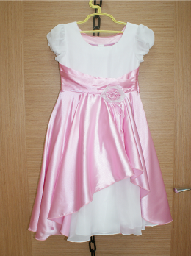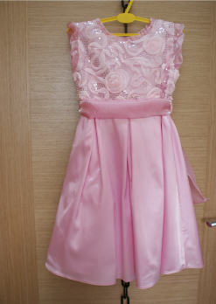

Д 0942 Д 2970

Размеры: 26-34 (104-128) Размеры: 80-98, 26-32 (104-122)
Состав: верх - полиэстер 100 % Состав: верх - полиэстер 100%
подклад - хлопок 100% подклад – хлопок 100%
Цена: 1180 руб. Цена: 780 руб.

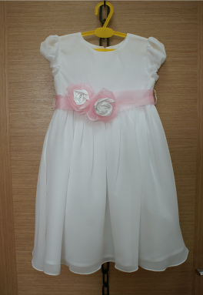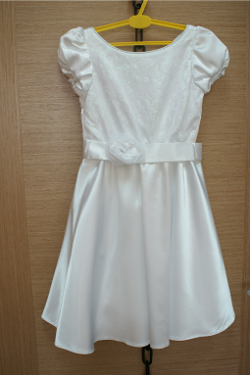

Д 2972 Д 9924 -1

Размеры: 80-86-92-98 Размеры: 24-32 (98-122)
Состав: верх - полиэстер 100 %. Состав: верх - полиэстер 100%
подклад - хлопок 100% подклад - хлопок 100%
Цена: 710 руб. Цена: 780 руб.
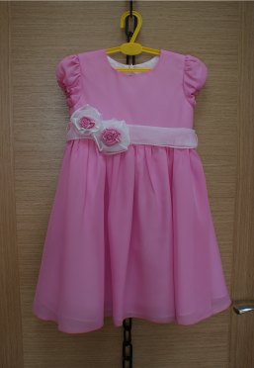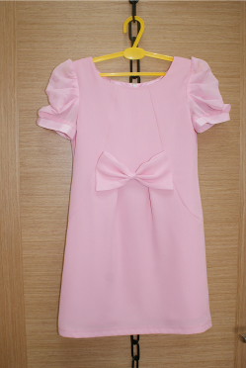

Д 2972 Д 3980

Размеры: 80-86-92-98 Размеры: 30-38 (122-146)
Состав: верх - полиэстер 100 %. Состав: полиэстер 100%
подклад - хлопок 100% Цена: 395 руб.
Цена: 710 руб.

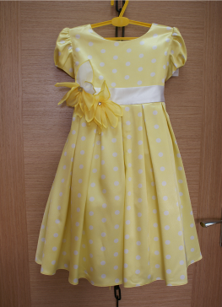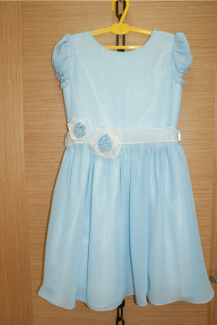
Д 2971 Д 2972

Размеры: 26-34 (104 – 128) Размеры: 80-86-92-98
Состав: верх - полиэстер 100 %. Состав: верх - полиэстер 100%
подклад - хлопок 100% подклад - хлопок 100%

Цена: 890 руб. Цена: 710 руб.
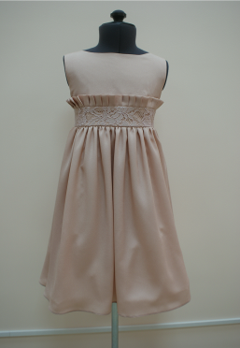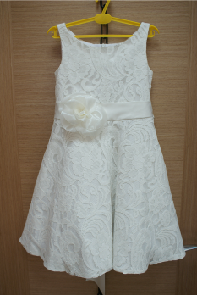

НОВИНКА! Д3988 НОВИНКА! Д 2974

Размеры: 26- 30 (104-116) Размеры: 26-34 (104 -128)
32 - 34 (128-134) Состав: верх - полиэстер 100 %,
Состав: верх - полиэстер 100 % подклад - хлопок 100%
подклад - хлопок 100% Цена: 1350 руб. Цена:

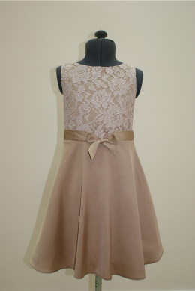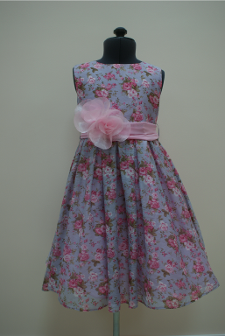

НОВИНКА! Д 3987 НОВИНКА! Д 3986

Размеры: 28-36 (122 -146) Размеры: 26-34 (104 -128)
Состав: полиэстер 100 %, Состав: полиэстер 100 %,
подклад - хлопок 100% подклад - хлопок 100%
Цена: Цена: 980 руб.

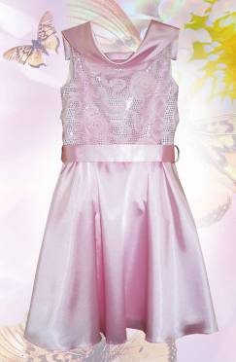

Д 9924-2

Размеры: 24-32 (104-122)
Состав: верх - полиэстер 100 %,
подклад - хлопок 100%
Цена: 780 руб.

ШАДРИНА

платья
№3986(26-34),
№3988 (26-34),
№3980(30-38),
№2970 (26-32),

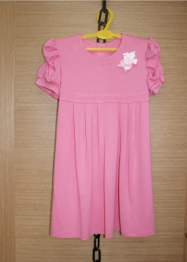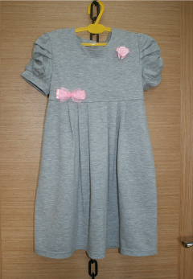

Д 1953-1 Д 1953-1

Размеры: 26-34 (104-128) Размеры: 26-34 (104-128)
Состав: вискоза 95% Состав: хлопок 100%
эластан 5% Цена: 350 руб.
Цена: 340 руб.

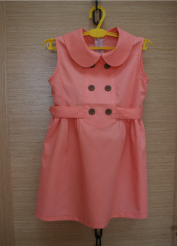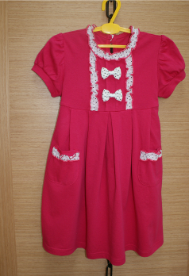

Д 3978 Д 3982

Размеры: 26-34 (104-128) Размеры: 24-32 (104-122)
Состав: хлопок 35%, Состав: хлопок 100%
полиэстер 65% Цена: 245 руб.
Цена: 435 руб.

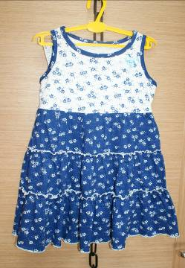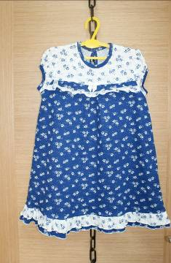

Д 0936 Д 2967

Размеры: 24-32 (98-122) Размеры: 24-32 (98-122)
Состав: хлопок 100% Состав: хлопок 100%
Цена: 185 руб. Цена: 235 руб.

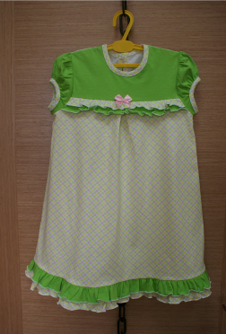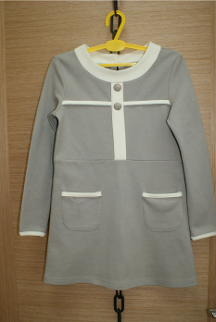

Д 2967 НОВИНКА! Д 3983

Размеры: 24-32 (98-122) Размеры: 26-34 (104-128)
Состав: хлопок 100% Состав: хлопок 95%, эластан 5%
Цена: 235 руб. Цена:

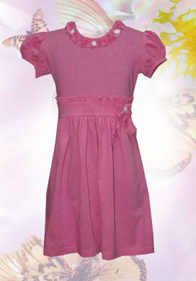

Д 2975

Размеры: 26-34 (104-128)
Состав: хлопок 100%
Цена:

